 | ИСПОЛНИТЕЛЬНЫЙ КОМИТЕТ МАМАДЫШСКОГО  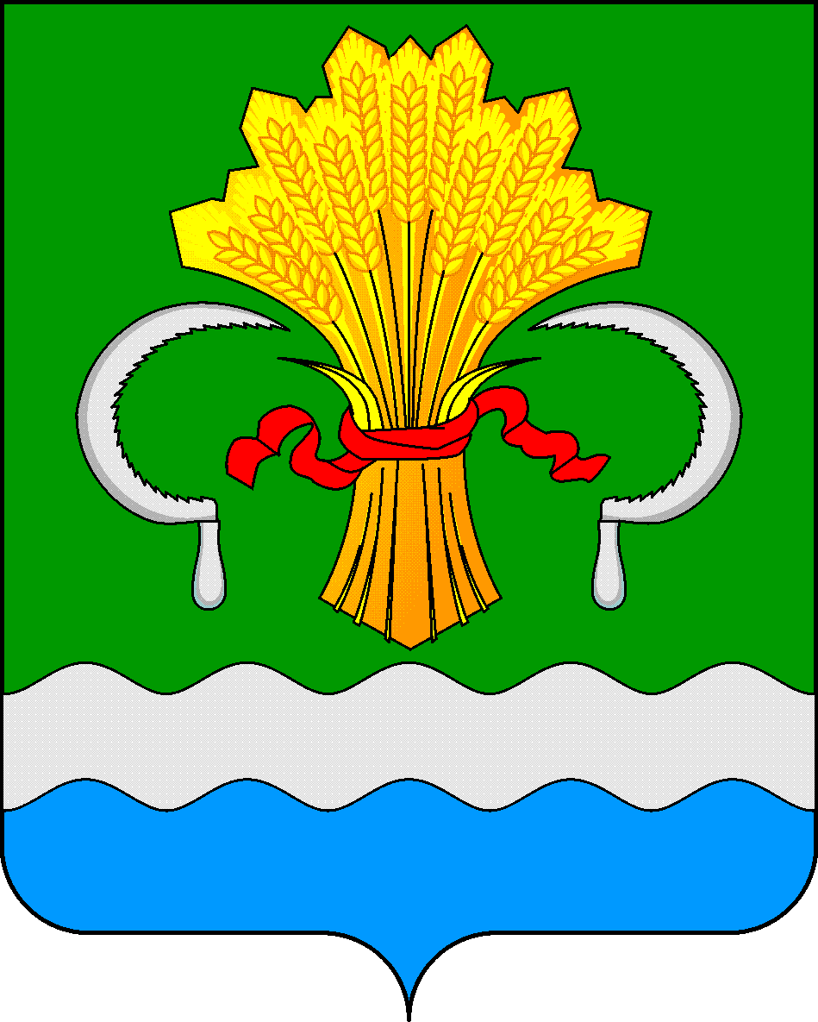  МУНИЦИПАЛЬНОГО РАЙОНА  РЕСПУБЛИКИ ТАТАРСТАН  ул.М.Джалиля, д.23/33, г. Мамадыш,  Республика Татарстан, 422190 |  | ТАТАРСТАН РЕСПУБЛИКАСЫНЫҢ  МАМАДЫШ МУНИЦИПАЛЬ  РАЙОНЫНЫҢ БАШКАРМА КОМИТЕТЫ  М.Җәлил ур, 23/33 й., Мамадыш ш.,  Татарстан Республикасы, 422190
 | Тел.: (85563) 3-15-00, 3-31-00, факс 3-22-21, e-mail: mamadysh.ikrayona@tatar.ru, www.mamadysh.tatarstan.ru
 | Постановление  № 140 |  | Карар  от «03» 04 2020 г.
О внесении изменений в постановление
Исполнительного комитета Мамадышского
муниципального района Республики Татарстан
№ 165 от 10.06.2019 «Об утверждении новой редакции
административного регламента предоставления
муниципальной услуги «Постановка на учет и
зачисление детей в образовательные организации,
реализующие основную общеобразовательную
программу дошкольного образования (детские сады)»

Рассмотрев приказ Министерства образования и науки Республики Татарстан № под- 269/20 от 21.02.2020, руководствуясь законом «Об образовании в Российской Федерации» от 29.12.2012г. № 273-ФЗ, Исполнительный комитет Мамадышского муниципального района Республики Татарстан
п о с т а н о в л я е т:
1. Внести изменения в постановление Исполнительного комитета Мамадышского муниципального района Республики Татарстан № 165 от 10.06.2019 «Об утверждении новой редакции административного регламента предоставления муниципальной услуги «Постановка на учет и зачисление детей в образовательные организации, реализующие основную общеобразовательную программу дошкольного образования (детские сады)», следующие изменения:
- из подпункта 10 в пункте 1.2 слова «органах по контролю за оборотом наркотических средств и психотропных веществ» исключить;
- в пункте 3.4.2 изложить в следующей редакции «Комплектование Организаций на очередной учебный год осуществляется в соответствии с утвержденным количеством групп и свободных мест в них на очередной учебный год. При наличии свободных мест прием в образовательную Организацию осуществляется в течение всего календарного года.»
- в графе 2 пункта 2.9 таблицы раздела II «Стандарт предоставления муниципальной услуги» слова «-несоответствие желаемого языка воспитания и обучения в желаемой Организации» исключить.

2. Опубликовать настоящее постановление на «Официальном портале правовой информации Республики Татарстан» в информационно-коммуникационной сети Интернет и на официальном сайте Мамадышского муниципального района.
3. Контроль за исполнением настоящего постановления возложить на первого заместителя руководителя Исполнительного комитета Мамадышского муниципального района Республики Татарстан Хузязянова М.Р.
Руководитель И.М.Дарземанов

